УДК 004.9+510.635
СТВОРЕННЯ WEB-СИСТЕМИ МОНІТОРИНГУ СТАНУ ПОВЕРХНЕВИХ ВОД ВІННИЦЬКОЇ ОБЛАСТІ
Ящолт Андрій, канд. техн. наук, доцент кафедри системного аналізу, комп'ютерного моніторингу та інженерної графіки,
Гораш Микола, студент групи КЕЕМ-16м,
Вінницький національний технічний університет, Україна

Однією з основних проблем в Україні є якість водойм. Моніторинг водойм проводиться щорічно, але дані результатів моніторинг не легко знайти простому користувачеві.
А для того, щоб люди мали відкритий і зручний доступ до стану водойм свого регіону у роботі[1] було розроблено систему державного моніторингу (рис.1) водойм.
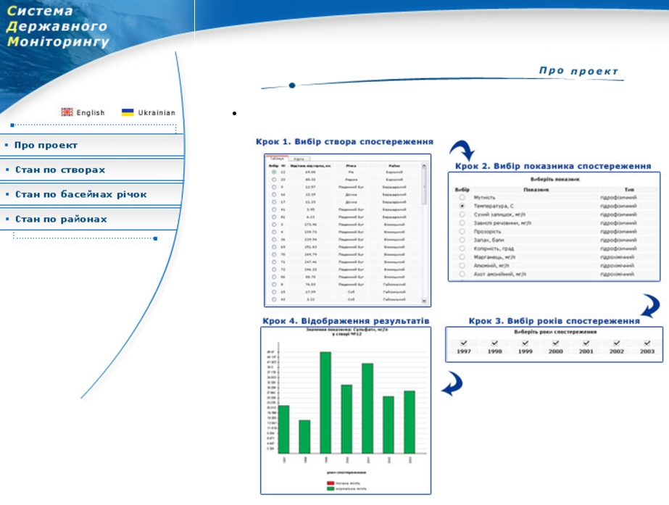
Рисунок 1 – Система державного моніторингу водойм.
Для створення нової версії системи варто було б використовувати найновіші технології: Bootstrap, Node.js, Angular.js. У зв’язку з тим, що для доступу і пошуку інформації в даний час використовують мобільні девайси (смартфони, планшети, КПК), варто було б використовувати фреймворк Bootstrap, тому що він дозволяє переглядати систему моніторингу, будь-яким пристроєм без особливих змін інтерфейсу проекта. Варто було б і краще налагодити взаємодію бази даних та карт ГІС[2].
Дана система дозволить зробити більш ефективним моніторинг стану водойм регіону, які будуть відкриті для вільного доступу користувачам.
Список використаної літератури
- Мокін В. Б. Комп’ютеризовані регіональні системи державного моніторингу поверхневих вод: моделі, алгоритми, програми: Монографія / Під ред. В. Б. Мокіна. — Вінниця: УНІВЕРСУМ-Вінниця, 2005. — 315 с.
- Мокін В. Б. Інформаційна технологія інтегрування математичних моделей у геоінформаційні системи моніторингу поверхневих вод : монографія / В. Б. Мокін, Є. М. Крижановський, М. П. Боцула. — Вінниця : ВНТУ, 2011 — 152 с.

